系统接口与职责边界说明（当前设计基线）
星务软件内置星载密码系统功能与交互说明
面向方案评审、星务集成、软件联调与测试验收的统一基线
文档属性 | 内容 | 文档属性 | 内容
版本 | v1.1.20260810 | 状态 | 当前设计基线
编制日期 | 2026-08-10 | 功能实现 | 星务内置完整 TC 帧密码模块（固定接口 + 两个回调）

核心边界 星载密码系统是星务软件内部的 TC 安全模块，由星务统一调度并提供明文校验规则与原子 NVM 适配；模块接收完整 TC 帧，负责帧长度/FECF、安全关联、Root 与工作密钥、SPI、IV、重放窗口、CTR/GCM 处理和切换策略。任一检查、回调或持久化失败时，不释放明文、不推进状态、不回退为弱算法或明文链路。

1. 文档目的与范围
本文定义星务软件内置星载密码系统的功能边界、固定 C 接口、回调责任和典型交互流程。模块随星务一体化编译、部署和调度，不作为独立分系统或外部设备。范围仅限 TC 上行完整帧安全接收、Current/Next 自动切换和 Recovery Root Prepare，不包含下行数据保护。
本文不规定测控物理层、电气接口或具体遥控业务格式。业务明文规则由星务/测控专业提供；Root、SPI、算法、nonce prefix、窗口等安全参数只在受控初始化配置中确定，不允许逐帧选择或运行时猜测。

1.1 适用范围
- 星务 TC 接收任务负责接收和缓冲完整 TC 帧，并调用密码模块；密码模块完成帧长度/FECF、安全关联、重放、解密或认证以及明文延迟释放。
- Current/Next 安全关联自动切换，以及独立 Recovery GCM 通道的 Operational Root Prepare。

2. 系统定位与职责边界
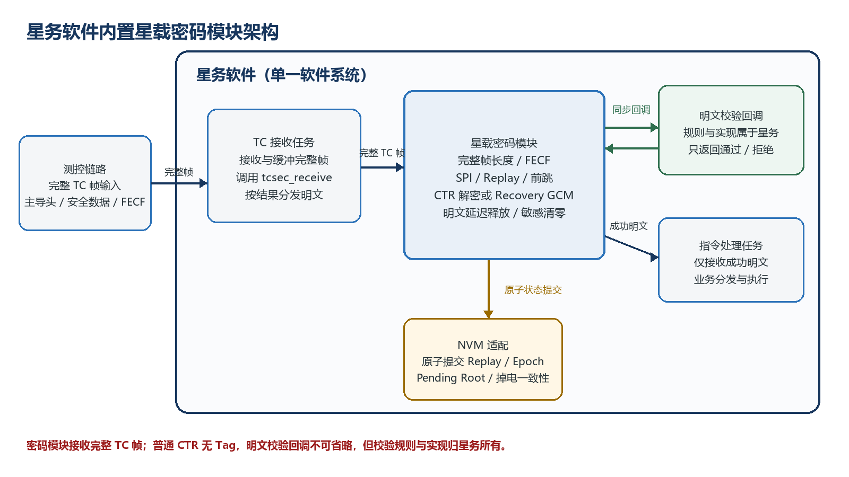
图 1 星务帧校验任务与内置密码模块职责边界

2.1 责任分配
责任域 | 星务内置密码模块 | 星务软件总体
密钥与安全关联 | 持有/派生 Current、Next、Recovery 工作密钥；解析 SPI；控制 epoch 与 replay。 | 负责模块生命周期、任务调度和受保护配置装载通道；其他业务组件不接触 Root/工作密钥，也不选择安全参数。
TC 帧处理 | 接收完整 TC 帧；校验长度、帧格式和 FECF；完成 SPI/安全关联、重放、前跳、CTR 解密或 Recovery GCM 认证，并延迟释放明文。 | TC 接收任务负责缓冲完整帧并调用 tcsec_receive；提供明文校验规则与实现；指令处理任务只分发成功返回的普通明文。
持久化 | 形成严格类型的状态提交请求；仅在 state_commit 已建立持久化保证后更新内存状态并允许明文释放。 | 提供同步原子 NVM 适配并管理介质耐久、掉电一致性和状态恢复；不得在成功返回后异步补写。
Recovery | 认证并解析 Root Prepare；写 Pending Root；首个合法 Next 帧激活。 | 受控维护流程只接收处理结果；Recovery 明文不进入普通指令分发路径。
故障与告警 | 形成稳定结果类别、脱敏计数与健康状态，不泄露密钥或完整敏感明文。 | 统一执行告警、任务隔离和安全模式策略，并负责模块复位/清零调用。

2.2 明确禁止的边界穿透
- 禁止逐帧调用动态携带或选择 Root、工作密钥、SPI、IV、nonce prefix、算法模式或安全关联状态。
- 禁止星务根据错误码自行改用弱算法、ECB、静态明文链路或旧格式重试。
- 禁止密码模块在持久化失败后先释放明文、后补写 replay/epoch 状态。
- 禁止 Recovery 通道承载任意普通指令、调试命令或通用密钥上传。

3. 星务软件内部集成机制
集成原则 星务 TC 接收任务把完整 TC 帧交给密码模块。密码模块统一校验帧长度、帧格式和 FECF，再解析 SPI/IV 并执行 replay、前跳、CTR 解密或 Recovery GCM 认证。普通 CTR 明文通过星务提供的同步校验回调后，只有原子状态提交成功才向调用方返回。

3.1 通用调用与回调机制
当前公开接口固定为 tcsec_init、tcsec_receive、tcsec_clear 和诊断辅助 tcsec_status_string。初始化必须提供 tcsec_plaintext_validator_fn 与 tcsec_state_commit_fn，并传入中性的 user_context。回调实现属于星务适配层；密码模块只控制调用时序和失败语义。
交互类型 | 触发场景 | 责任边界 | 通用约束
tcsec_init | 启动或复位恢复 | 输入 tcsec_config_t、plaintext validator、state commit 与 user_context；模块校验配置并派生 Current/Next/Recovery 工作密钥。 | 两个回调均必选；配置不一致整体失败并清零上下文。
tcsec_receive | 收到一个完整 TC 帧 | 模块完成完整帧检查和密码处理；普通成功返回明文与 tcsec_result_t，Root Prepare 不返回普通明文。 | 任何失败不释放明文、不推进状态；同一上下文必须串行调用。
tcsec_clear /  status helper | 复位、退出、隔离或诊断 | clear 幂等清零敏感上下文；status_string 仅把稳定状态码转换为诊断字符串。 | 诊断不得输出 Root、工作密钥、完整明文或 replay bitmap。

3.2 业务明文校验回调
普通 TC 使用 CTR 且没有 Tag，只提供保密性，不提供密码学完整性。明文校验规则与实现完全属于星务软件，密码模块仅通过 tcsec_plaintext_validator_fn 同步取得通过/拒绝结果。该回调在当前无 Tag Profile 下不可省略，但不能被表述为密码学认证。
回调属性 | 通用约束
适用对象 | tcsec_plaintext_validator_fn；声明和调用点属于密码模块，规则与实现属于星务软件。
判定语义 | 输入 Primary Header 与完整解密数据，只表达通过或拒绝，不执行、不排队业务指令。
确定性 | 相同输入必须得到相同结果；禁止依赖可回退的宽松解析或未冻结兼容分支。
副作用 | 不得修改 replay/epoch，不得访问或记录密钥，不得保留明文副本。
失败语义 | 拒绝时不提交状态、不返回明文。该校验不等同于 Tag/MAC。

4. 典型交互流程

4.1 启动与恢复
- 星务从受保护配置区与 NVM 读取普通通道、Recovery 通道和 Pending 状态，形成 tcsec_config_t。
- 星务提供 plaintext validator、state commit 和 user_context，调用 tcsec_init。
- 密码模块校验 Root 长度、suite、SPI 互斥关系、NextSPI=(CurrentSPI+1) mod 65536、epoch 相邻关系、replay 编码及 Pending 字段一致性。
- 初始化成功后进入可接收状态；失败时保持未初始化并清零敏感缓存，由星务上报告警，禁止释放 TC 明文。

4.2 普通 TC 接收
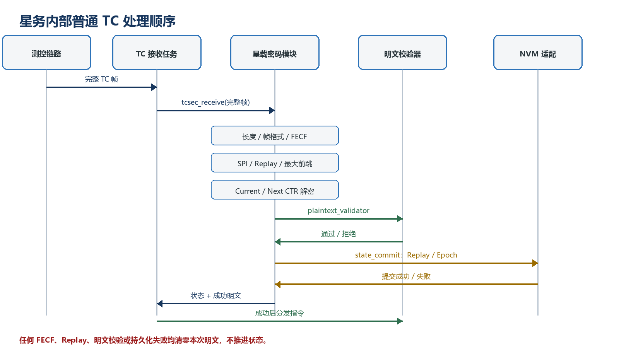
图 2 星务帧校验、密码处理、持久化与明文释放顺序

4.3 Next 自动切换
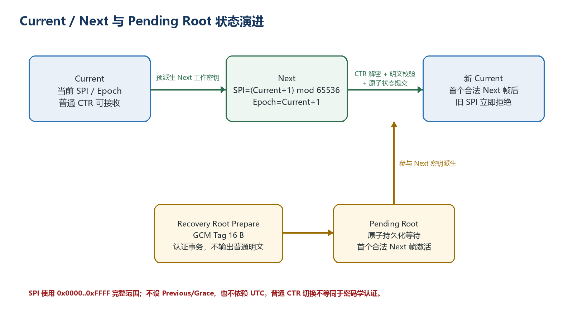
图 3 Current/Next 与 Pending Root 状态演进
Next 提升不依赖确认帧或第二条激活命令。首个通过 CTR 解密、星务明文校验和原子提交的 Next-SPI 帧触发提升；旧 SPI 随即拒绝。SPI 在 0xFFFF 后回绕到 0x0000，Security Epoch 仍严格递增。

4.4 Recovery Root Prepare
- 星务 TC 接收任务将完整 Recovery TC 帧交给 tcsec_receive。
- 密码模块校验完整帧长度与 FECF、Recovery SPI/profile 和 replay，并使用独立 Recovery Root 派生密钥验证 GCM Tag；AAD 固定为 6 字节 SPI|IV，主导头不参与认证。
- 模块严格解析固定版本 Root Prepare；未知版本、额外尾随字节、非相邻 SPI/epoch、Root 长度或套件不匹配均关闭式拒绝。
- 模块通过 state_commit 原子保存 Pending Root 与 Recovery replay；成功后形成 Root 已准备状态，不进入普通明文分发路径。
- 首个使用新 Root 派生的合法 Next-SPI 普通帧触发安全关联提升，完成 Root 激活并清除 Pending。

5. 协议与数据约束

5.1 普通与 Recovery TC 线格式
普通 TC：Primary Header(5) | SPI(2) | IV Counter(4) | CTR Ciphertext(N) | FECF(2)
Recovery：Primary Header(5) | Recovery SPI(2) | IV Counter(4) | GCM Ciphertext(41/57) | Tag(16) | FECF(2)
责任边界：tcsec_receive 接收上述完整 TC 帧，并负责长度、帧格式、FECF、安全数据解析和密码处理。Primary Header 会提供给明文校验回调，但不属于 Recovery GCM 的 AAD。星务调用方不再预先提取 security_data；仅在返回成功时分发普通明文。
参数 | 普通 TC | Recovery TC
用途 | 普通遥控业务数据 | 仅 Root Prepare
套件 | AES-256-CTR 或 SM4-CTR；任务配置固定 | AES-256-GCM 或 SM4-GCM；任务配置固定
SPI/IV | SPI 0x0000..0xFFFF；Next=(Current+1) mod 65536；IV Counter 4 B | 独立 Recovery SPI 0x0000..0xFFFF；IV Counter 4 B
Tag | 无 | 固定 16 B
重放 | 64 位窗口；最大前跳 4096 | 独立 replay；仍拒绝重复和过旧 IV
最大完整帧 | 1024 B | 1024 B
明文释放 | 星务明文校验回调与 state_commit 成功后释放 | 永不进入普通明文分发路径

5.2 持久化状态
状态组 | 最小内容 | 保密/完整性要求
普通 Current | root version、suite、SPI、epoch、nonce prefix 与 replay。 | 启动时恢复 RAM 上下文；每次成功处理前必须同步原子提交，禁止状态回退。
Next/Pending | pending root/suite/version/transaction_id；可重新派生 Next key。 | present=0 时其余 pending 字段必须全零。
Recovery | 独立 Recovery Root/version/SPI/nonce prefix/replay。 | 与 Operational Root 隔离，不用于普通流量。
工作密钥 | Current/Next/Recovery 三个运行时槽。 | 不持久化；受控内存；tcsec_clear、初始化失败或致命故障时清零。

6. 状态码与星务处置
状态类别 | 通用语义 | 星务处置
成功 | 安全处理及必要持久化均成功 | 接收并分发普通明文；记录脱敏统计。
成功并切换 | 处理成功且发生安全关联切换 | 按成功明文处理；上报一次安全关联切换事件。
恢复准备完成 | Root Prepare 已完成或目标状态已存在 | 不期待普通明文；记录受控维护事件。
调用条件或配置错误 | 参数、配置、完整帧长度/格式、安全数据或固定 Profile 不符合合同 | 拒绝并按稳定状态码处置；不得改用旧格式或弱 Profile。
完整帧或 FECF 失败 | tcsec_receive 内部完整帧检查未通过 | 丢弃帧，不调用明文校验或 state_commit，不推进密码状态。
安全关联或重放拒绝 | 安全关联不存在、检测到重放或 IV 前跳超限 | 丢弃，不尝试旧 SPI 或宽松窗口；达到阈值后告警。
Recovery 认证或明文校验拒绝 | Recovery GCM Tag 失败，或普通 CTR 明文被星务规则拒绝 | 丢弃并脱敏计数；两者必须分别统计，不得混称密码学认证失败。
资源或持久化失败 | 运行资源不足或持久化保证未建立 | 不释放明文；资源问题进入故障处置，持久化失败保持状态不变。

统一失败语义 除明确成功外，任何失败路径都不得释放或残留本次明文，replay/epoch/Pending 不得推进。

7. 时序、并发与资源约束
- 当前星务总周期参考为 120 ms；应为“完整帧检查 + 密钥派生/解密或认证 + 明文校验回调 + 原子提交”分配预算，发布前以目标板 p99 与最大值验收。
- 密码模块状态上下文由星务托管。若多任务共享同一上下文，星务必须串行化密码处理；不得让两个帧并发修改同一 replay/epoch 状态。
- 明文交付方式由详细设计确定；资源不足时必须整体失败，不得截断、部分交付或在失败路径残留明文。
- NVM 提交可能影响实时性，应采用任务级原子写适配，不在中断上下文执行长时持久化。具体调度模型在上板 ICD 中冻结。
- 计数器耗尽前必须由任务运维流程准备新安全关联；耗尽后关闭式拒绝，不允许回绕。
- 星务应从 RAM 镜像提供脱敏的 NVM 读/写/擦除计数、寿命阈值和失败状态；监控本身不得触发额外 NVM 轮询或写入。

